班级____________ _4.3 人地关系思想的演变
姓名_____________
【学习目标】
1、了解人地关系思想的历史演变。
2、根据有关材料，归纳人类所面临的主要环境问题。
3、联系“21世纪议程”，概述可持续发展的基本内涵，举例说明协调人地关系的主要途径。
4、领悟走可持续发展之路是人类的必然选择；认识在可持续发展过程中，个人应具备的态度和责任。
【课前预习】
- 人地关系的历史回顾
- 采集渔猎时代：生产力水平低下且发展缓慢，人类对环境 。
- 农业文明时代：生产力水平提高，人地关系不协调， 增强
- 工业文明时代：科技迅猛发展，提出 ，人地矛盾激化。
- 直面环境问题
- 人地关系：人类的生存和发展需占据一定空间，从环境中获取 ，
向环境中排放
- 环境问题的产生及表现：人类过度索取资源会出现资源短缺和
排污量超过环境自净能力会形成
3、环境问题的分布：城市
乡村
发达国家
发展中国家
- 走向人地协调——可持续发展
1、内涵： 持续发展
持续发展
持续发展
2、基本原则： 原则
原则
原则
【问题探究】
将下列选项序号填人与结构图中相应的字母后面(每个选项只选一次)。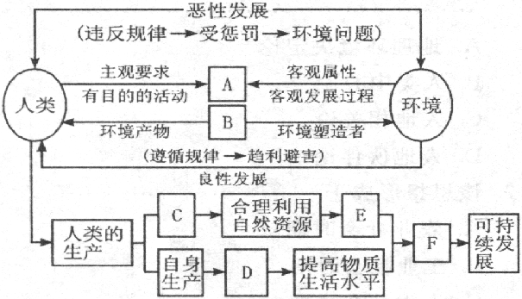
①改善环境质量 ②人类与环境统一③控制人口数量．
提高人口素质 ④对立⑤物质资料生产 ⑥统一
A B C D E F
【归纳总结】自己归纳本节内容的知识框架体系图。

【课堂反馈】
1、环境问题的实质是 （ ）
A． 污染问题 B． 生态问题 C． 经济问题 D．发展问题
2、下列符合因地制宜思想的是 （ ）
A、地理环境是影响人类社会发展变化的决定性因素
B、人们只要团结起来，就一定能够改造和战胜自然
C、人类进行生产活动既不能违背自然规律，也不能完全听命于自然环境的摆布
D、各地区人类活动的特征取决于所在的地理环境的性质
3、人类对于人地关系的认识开始有了科学的萌芽时期是 （ ）
A.采猎文明时期
B.农业文明时期
C.18世纪后的工业革命时期
D.20世纪60年代以后的现代化时期
4、人地关系思想的演变，顺序正确的是 （ ）
A.地理环境决定论、人定胜天、天人相关论、可持续发展论
B. 人定胜天、地理环境决定论、天人相关论、可持续发展论
C. 天人相关论、人定胜天、地理环境决定论、可持续发展论
D.地理环境决定论、人定胜天、可持续发展论、天人相关论
5、我国古代的行为或主张蕴含了可持续发展思想的是 （ ）
A.以人为本，人定胜 B.盛世滋丁，永不加赋
C.竭泽而渔，焚薮而田 D.封山育林，定期开禁
6、下列属于地理环境决定认的观点是 ( )
A、有什么样的环境，就有什么样的人类生产生活方式
B、天时不如地利，地利不如人和
C、天有其时，地有其财，人有其治，夫是之谓能参
D、顺天时，量地利，则用力少而成功多，任情返道，劳而无获
7、下列关于一定历史时期人地关系的叙述正确的是 （ ）
A.采猎文明时期，人受地的制约较小
B.农业文明时期，人地关系得到和谐发展
C.产业革命之后，人地关系才开始出现矛盾
D.20世纪70年代开始，科学的人地关系思想逐步形成并得到公认
8、我国战国时期的孟轲，在《孟子••公孙丑》中提出了“天时不如地利，地利不如人和”，其体现了人地关系的何种思想 （ ）
A、地理环境决定论 B、人定胜天论
C、可持续发展论 D、天人相关论
判断题
9、人类对自然环境施加影响的程度，取决于技术手段和人地关系思想。 （ ）
10、可持续发展基本原则包括公平性原则、持续性原则和协调性原则。 （ ）
11、发达国家的环境问题主要体现在过分消耗资源带来的环境影响。 （ ）

问题探究：A4 B6 C5 D3 E1 F2
1——5 DCBAD 6——8 ADB
9对10错11对

